Hochbordstein HB 180x300 L:50cm Basaltbeton ausgewaschen
KANN Baustoffwerke

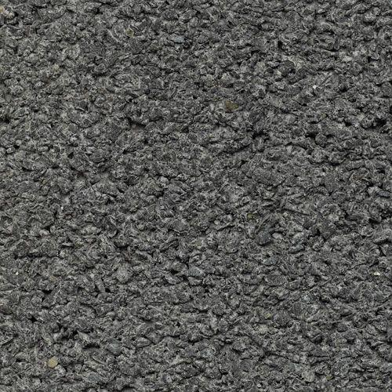Eigenschaften
Farbton
dunkelgrau
Oberfläche
wassergestrahlt
Werkstoff
Beton
Breite (mm)
180,00
Höhe (mm)
300,00
Länge (mm)
500,00
Chemische Beständigkeit
tausalzbeständig
Erfüllt Richtlinie
EN 1340 D I T, DIN 483 (2005-10), erfüllen Aufgaben der Verkehrssicherheit
Eigenschaften
mit 15 cm Radschräge

